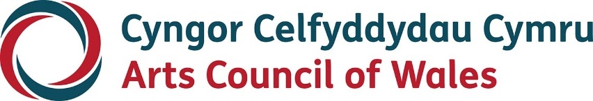

Print bras

Cymrodoriaeth Cymru’r Dyfodol 2023
Gorffennaf 2023
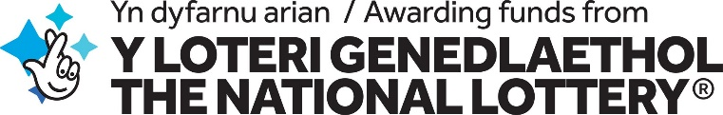
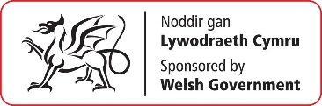

Hygyrchedd
Mae Cyngor Celfyddydau Cymru wedi ymrwymo i sicrhau bod gwybodaeth ar gael mewn print bras, braille, sain, Hawdd ei Darllen ac Arwyddeg a bydd yn ymdrechu i ddarparu gwybodaeth mewn ieithoedd ar wahân i’r Gymraeg neu’r Saesneg ar gais.
Os oes gennych unrhyw anghenion hygyrchedd, gallwn eich cefnogi wrth ymgeisio. Cysylltwch â ni: grantiau@celf.cymru i drafod sut.
Rydym ni’n gweithredu polisi cyfle cyfartal.
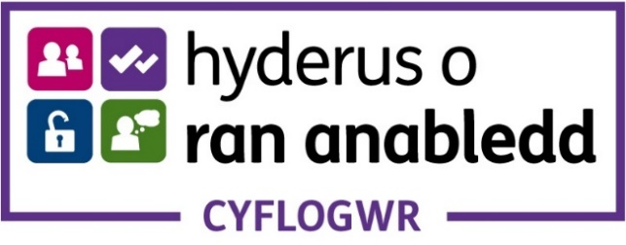

Cynnwys
Cymrodoriaeth Cymru’r Dyfodol 4
Cyflwyniad 5
Beth yw Cymrodoriaeth Cymru’r Dyfodol? 8
Pam ydyn ni’n cynnig Cymrodoriaeth Cymru’r Dyfodol? 10
Beth mae’r Gymrodoriaeth yn ei gynnig i artistiaid 13
Y Rhaglen Ddatblygu 15
Y Meini Prawf ar gyfer Dethol 18
Sut i ymgeisio 20
Bod yn gymwys 23
Hygyrchedd 23
I ofyn cwestiwn 23

Cymrodoriaeth Cymru’r Dyfodol
Mewn partneriaeth â Cyfoeth Naturiol Cymru, mae Cyngor Celfyddydau Cymru yn falch o wahodd artistiaid sy’n byw yng Nghymru, ac yn enwedig pobl o gefndiroedd sy’n cael eu tangynrychioli, i wneud cais am Gymrodoriaeth Cymru’r Dyfodol yn 2023.
Y dyddiad cau ar gyfer cyflwyno ceisiadau:
5pm, 15 Medi 2023.
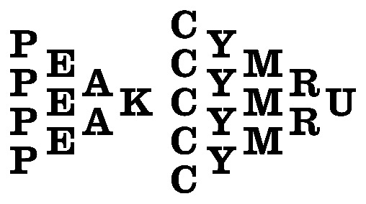
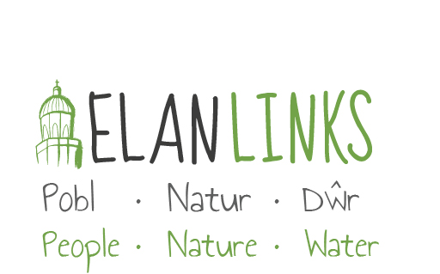
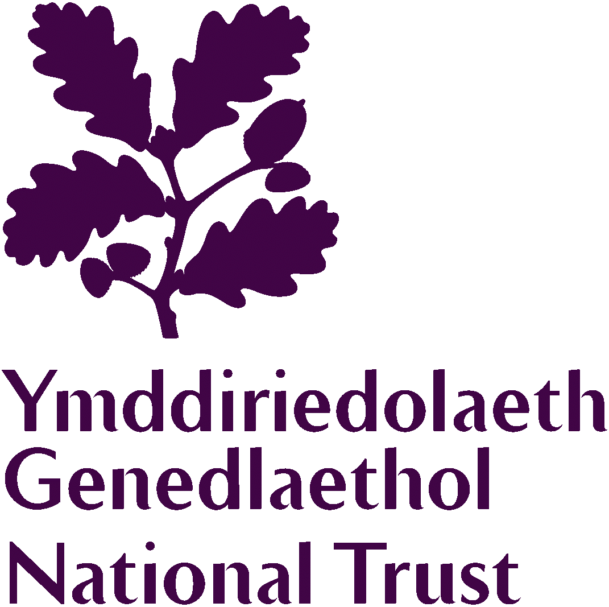
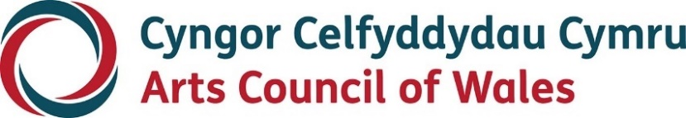
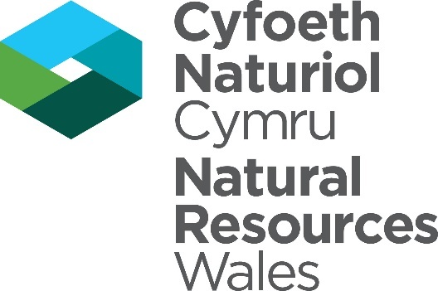

Cyflwyniad
“Mae’r berthynas rhwng yr hunan a’r byd yn un ddwyochrog. Nid yw’n fater o gael eich goleuo neu’ch achub yn gyntaf, cyn gweithredu wedyn. Wrth i ni weithio i iachau’r byd, bydd y byd yn ein hiachau ninnau.” Robin Wall Kimmerer, Braiding Sweetgrass
Yn ôl adroddiad diweddaraf yr IPCC (y Panel Rhynglywodraethol ar y Newid yn yr Hinsawdd), “Mae’r dystiolaeth wyddonol yn ddiamwys: mae’r newid yn yr hinsawdd yn fygythiad i les pobl ac i iechyd y blaned.” Mae’r newid yn yr hinsawdd yn effeithio ar bawb ohonon ni, ond nid mewn ffordd gyfartal. Gartref ac yn fyd-eang, y rheini sydd wedi cyfrannu leiaf at y newid yn yr hinsawdd sy’n aml yn teimlo’r effeithiau mwyaf. Er mwyn mynd i’r afael â’r argyfyngau hinsawdd a natur, bydd angen i bob un ohonon ni wneud newidiadau i’n bywydau bob dydd, a rhaid i ni roi lle cwbl ganolog i gydraddoldeb a chyfiawnder wrth weithredu. Cyfiawnder hinsawdd yw enw’r dull hwn o weithio.
Er mwyn sicrhau dyfodol y bydd modd i ni ac i genedlaethau’r dyfodol fyw ynddo, mae’n hollbwysig gwarchod a chryfhau byd natur. Ac mae angen gweithredu ar frys ac yn fyd-eang.
Yn fwy nag erioed, mae angen i ni ofalu am fyd natur, ond dydyn ni erioed wedi teimlo cymaint o ddiffyg cysylltiad yn hynny o beth. Bydd gwyddonwyr yn dweud wrthyn ni bod cryfder ein ‘cysylltiad’ â byd natur yn dylanwadu’n drwm ar sut y byddwn ni’n gweithredu wrth ymateb i fyd natur. Mae hyn hefyd yn hwb i’n hapusrwydd a’n lles. Er mwyn cryfhau’r cysylltiad hwn â byd natur, rhaid bwrw ati i sylwi ar fyd natur, ei werthfawrogi a gofalu amdano, yn hytrach na dim ond treulio amser ynddo. Nid yw deall ei bod hi’n argyfwng yn ddigon. Mae angen i ni feithrin perthynas ddyfnach â’r blaned rydyn ni’n byw arni, a gweithredu er mwyn ei gwarchod.
Yng Nghymru, mae ein creadigrwydd, ein hiaith a’n diwylliant yn rhan ganolog o bwy ydyn ni ac o sut y byddwn ni’n cysylltu â byd natur. Mae deall hyn yn rhan bwysig o’r broses sy’n ein helpu ni i newid ein perthynas â’r byd naturiol.

Beth yw Cymrodoriaeth Cymru’r Dyfodol?
Mae Cymrodoriaeth Cymru’r Dyfodol yn rhoi grant o £25,000 yr un i 8 o artistiaid unigol neu unigolion creadigol, gan eu galluogi i dreulio 16 mis yn ymchwilio’n greadigol ar y thema “cysylltiad â byd natur”. Mae’n gyfle i herio ein dealltwriaeth o’n perthynas â byd natur a sut i ailgysylltu â byd natur, ac i archwilio eich perthynas chi’ch hun â byd natur, yn ogystal â pherthynas y bobl a’r cymunedau o’ch cwmpas chi â hwnnw.
Bydd y cymrodyr yn cael eu gwahodd i edrych drwy lens profiadau bywyd. Efallai y byddwch chi am ystyried anghyfiawnder cymdeithasol, gwaddol trefedigaethol, ac effaith y newid yn yr hinsawdd ar y byd naturiol, gan wrando ar straeon a thraddodiadau a chreu gofod i herio’r sefyllfa sydd ohoni.
Mae’r Gymrodoriaeth yn rhoi cyfle i chi fyfyrio a datblygu’n bersonol, yn ogystal â chyfle i weithredu. Gall eich gwaith ymchwil fod yn fyd-eang neu’n hynod o leol. Mae modd ei fynegi mewn unrhyw gyfrwng neu drwy unrhyw broses greadigol, er mwyn ailddychmygu a tharfu ar ein ffyrdd presennol o feddwl, a chynnig posibiliadau newydd.
Gallai mannau cychwyn eich ymchwil ystyried unrhyw agwedd ar thema cysylltiad â byd natur.

Pam ydyn ni’n cynnig Cymrodoriaeth Cymru’r Dyfodol?
Mae Cymrodoriaeth Cymru’r Dyfodol yn rhan o’r Rhaglen Natur Greadigol rhwng Cyngor Celfyddydau Cymru a Chyfoeth Naturiol Cymru.
Diben y Rhaglen Natur Greadigol ydy helpu i feithrin y berthynas rhwng y celfyddydau a’r amgylchedd naturiol, fel rhan o ymrwymiad ar y cyd i wella lles amgylcheddol a diwylliannol Cymru. Credwn y gall byd natur a’r celfyddydau helpu i hybu lles a gwella ansawdd bywyd pobl, a hynny sydd wedi’n cymell i bennu’r thema “cysylltiad â byd natur” ar gyfer Cymrodoriaeth Cymru’r Dyfodol yn ei hail flwyddyn.
Ar gyfer y Gymrodoriaeth hon, mae’r Ymddiriedolaeth Genedlaethol ac Ymddiriedolaeth Cwm Elan yn ymuno â ni, dau sefydliad sydd â’r nodau hyn yn gyffredin â ni.
Fel sefydliadau rydym yn holi’r cwestiynau canlynol:
- Sut y gall y celfyddydau ein helpu i ddatblygu perthynas ddyfnach â byd natur, ac ysbrydoli pobl i wneud y newidiadau y mae angen i ni’u gwneud fel cymdeithas, a hynny ar y raddfa a’r cyflymder angenrheidiol?
- Pwy sy’n gyfrifol am fyd natur? Sut y gallwn ni helpu mwy o bobl i deimlo’u bod nhw’n gallu llywio dyfodol ein planed?
- Sut y mae ein perthynas â byd natur yn llywio ein cymdeithas? Sut y mae ein cymdeithas yn llywio ein perthynas ni â byd natur?
- Beth yw’r straeon sy’n llywio ein cysylltiad ni â byd natur, a sut y gallai’r naratif hwn ddatblygu yn un a fydd yn ein galluogi ni i fyw o fewn ein modd yn fyd-eang?
- Sut y gallwn ni ddefnyddio creadigrwydd i edrych ar y berthynas rhwng y Gymraeg a’n diwylliant a’n hanes Cymreig unigryw ar y naill law, a’n tirweddau ar y llall?
- Beth allwn ni’i ddysgu gan ddoethineb a gwybodaeth leol a brodorol yng Nghymru ac yn fyd-eang?
Fel rhan o broses y Gymrodoriaeth, byddwn yn creu gofod ar gyfer cyfnewid a deialog gyda’r Cymrodyr. Bydd hyn yn ein galluogi i ystyried y cwestiynau hyn o fewn ein sefydliadau drwy’r gwahanol heriau y bydd y Cymrodyr yn eu hwynebu a’r gwahanol safbwyntiau a fydd ganddynt.

Beth mae’r Gymrodoriaeth yn ei gynnig i artistiaid
Bydd Cymrodyr Cymru’r Dyfodol yn cael grant gwerth £25,000 ar gyfer Cymrodoriaeth a fydd yn para 16 mis, a hynny rhwng mis Rhagfyr 2023 a mis Mawrth 2025. Mae’r grant wedi’i rannu daliad o £15,000 am eich amser (tua 60 diwrnod) a chyllideb o £10,000 ar gyfer deunyddiau, cynhyrchu, ac anghenion mentora a hyfforddiant hunangyfeiriedig. Yn gyfnewid am yr arian hwn, bydd y Cymrodyr yn:
- datblygu ymchwil creadigol sy’n rhoi sylw i themâu’r Gymrodoriaeth ac yn ennyn diddordeb cyfranogwyr a chynulleidfaoedd.
- cymryd rhan mewn rhaglen ddatblygu wedi’i threfnu gan Peak Cymru, sy’n cyfuno deialogau, mentora a chefnogaeth curadurol, sgyrsiau adeiladol ynghylch syniadau, ymchwil a’r gwaith sy’n mynd rhagddo, a thri ymweliad preswyl wyneb-yn-wyneb dros dri diwrnod gydag ymarferwyr gwadd. Er bod y Gymrodoriaeth wedi’i chynllunio i fod yn hyblyg o amgylch ymrwymiadau eraill, bydd disgwyl i’r Cymrodyr flaenoriaethu’r rhaglen ddatblygu strwythuredig ac ymwneud â’r Cymrodyr eraill yn ystod cyfnod y Gymrodoriaeth.
- rhannu eich ymarfer a’ch proses fel rhan o sgyrsiau traws-sector ehangach yn archwilio’n perthynas â byd natur drwy gyfrwng 1-2 o ddigwyddiadau cyhoeddus ar hyd cyfnod y Gymrodoriaeth.
- cyflwyno adroddiad terfynol am yr hyn maen nhw wedi’i gyflawni a’i ddysgu, a chymryd rhan yng ngwerthusiad y rhaglen.

Y Rhaglen Ddatblygu
Ar gyfer ail flwyddyn Cymrodoriaeth Cymru’r Dyfodol, mae Peak Cymru wedi’i ddewis (yn dilyn proses ymgeisio galwad agored) i gyd-drefnu’r rhaglen ddatblygu ar gyfer y Cymrodyr, gan gydweithio gyda’r rheolwr celfyddydau a’r cynhyrchydd creadigol, Elen Roberts. Bydd gwaith Peak ar Gymrodoriaeth Cymru’r Dyfodol yn cychwyn ym mis Rhagfyr 2023, ar ôl i Gyfoeth Naturiol Cymru a Chyngor Celfyddydau Cymru ddewis y Cymrodyr.
Bydd y rhaglen ddatblygu’n cynnig sgyrsiau bob dau fis i bob Cymrodor i gefnogi deialog a mentora curadurol; sgyrsiau grŵp cydweithredol ynghylch syniadau, ymchwil a’r gwaith sy’n mynd rhagddo; a thri ymweliad preswyl wyneb-yn-wyneb dros dri diwrnod gydag ymarferwyr gwadd. Bydd yr ymweliadau preswyl yn cyflwyno gwybodaeth ac ymarfer partneriaid, cymheiriaid ac ymarferwyr traws-ddisgyblaethol i’r Cymrodyr – gan archwilio ac ehangu ar berthynas pobl â byd natur, wedi’i angori yng nghyd-destun safleoedd y sefydliadau partner.
I grynhoi, bydd y Cymrodyr yn cymryd rhan yn y canlynol:
- Tri ymweliad preswyl tri diwrnod gydag ymarferwyr gwadd (wyneb-yn-wyneb)
- Tri chyfarfod grŵp, o flaen pob ymweliad preswyl (ar-lein)
- Pum cyfarfod cefnogi un-i-un (ar-lein)
- Tri chyfarfod mentora curadurol (ar-lein)
- Cyfleoedd i ddysgu gan safleoedd dan reolaeth Cyfoeth Naturiol Cymru, yr Ymddiriedolaeth Genedlaethol ac Ymddiriedolaeth Cwm Elan, ac i ymateb i’r safleoedd hynny
Dyddiadau wedi’u cadarnhau:
- Dydd Mercher 6 neu ddydd Gwener 8 Rhagfyr 2023: cyfarfod cefnogi un-i-un (ar-lein)
- Dydd Mercher 24 Ionawr 2024: Cyfarfod grŵp, o flaen yr ymweliad preswyl cyntaf (ar-lein)
- Chwefror 2024: Ymweliad preswyl cyntaf (wyneb-yn-wyneb)
- Dydd Mercher 15 Mai 2024: Cyfarfod grŵp, o flaen yr ail ymweliad preswyl (ar-lein)
- Mehefin 2024: Ail ymweliad preswyl (wyneb-yn-wyneb)
- Dydd Mercher 18 Medi 2024: Cyfarfod grŵp, o flaen y trydydd ymweliad preswyl (ar-lein)
- Hydref 2024: Trydydd ymweliad preswyl (wyneb-yn-wyneb)
- Ionawr 2025: Cyfarfod grŵp, adfyfyrio/gwerthuso’r rhaglen (ar-lein)

Y Meini Prawf ar gyfer Dethol
Bydd y ceisiadau’n cael eu hasesu yn unol â’r meini prawf canlynol:
- Ansawdd yr ymarfer creadigol. Bydd angen i chi ddangos tystiolaeth o record lwyddiannus o weithio yn y 5 mlynedd ddiwethaf, o leiaf, a chithau wedi cyrraedd pwynt yn eich gyrfa lle byddwch chi’n elwa’n sylweddol o’r amser a’r cyfleoedd datblygu y mae’r Gymrodoriaeth yn eu cynnig.
- I ba raddau mae eich diddordebau ymchwil a/neu eich man cychwyn yn adlewyrchu themâu’r Gymrodoriaeth. Rhowch wybod i ni sut mae eich profiad neu eich prosiectau/ymchwil presennol neu flaenorol wedi llywio’ch man cychwyn. Rydym yn awyddus i dderbyn ceisiadau gan ymarferwyr sydd â phrofiad a/neu ddiddordeb mewn ymarfer cyfranogol a gwaith traws-sector.
- Pa mor ymarferol bosibl yw eich ymchwil gyda’r amser a’r adnoddau sydd ar gael. Bydd angen i chi ddangos eich bod chi’n gallu ymrwymo tua 60 o ddiwrnodau o’ch amser dros gyfnod y Gymrodoriaeth, sy’n para 16 mis. Rhowch wybod i ni beth yw eich ymrwymiadau eraill yn ystod y cyfnod hwn.
- I ba raddau y mae’ch cynnig yn cyd-fynd â blaenoriaethau Cyngor Celfyddydau Cymru ym meysydd cydraddoldeb, amrywiaeth a’r Gymraeg.
- Potensial y cyllid i ddylanwadu ar eich datblygiad creadigol a’r cyfraniad y bydd yn ei wneud at amgylchedd a diwylliant Cymru yn y dyfodol.
Yn ogystal â’r meini prawf sylfaenol hyn, bydd y panel yn ystyried amrywiaeth cyffredinol yr 8 artist a ddewisir.

Sut i ymgeisio
- Rhaid defnyddio ein porth ar-lein i ymgeisio. Os nad ydych wedi ymgeisio drwyddo’n barod, rhaid cofrestru’n gyntaf. Dyma sut.
Os cewch broblemau gyda’r porth, cysylltwch â ni: grantiau@celf.cymru
- Llenwch ffurflen gais Cymrodoriaeth Cymru’r Dyfodol dryw’n porth ar-lein. Mae canllawiau am sut i wneud hyn ar-lein. Rydyn ni’n argymell eich bod yn rhoi digon o amser i chi’ch hun i ymgyfarwyddo â’r ffurflen a’r cwestiynau y bydd angen i chi eu hateb.
- Uwchlwythwch y deunydd ychwanegol yma:
- Amlinelliad o’ch cynnig am ymchwil neu fannau cychwyn eich ymchwil, sy’n dangos sut mae’n ymdrin â’r meini prawf uchod. Gall hyn fod yn ysgrifenedig (2 ochr A4 ar y mwyaf) neu sain/fideo (4 munud ar y mwyaf).
- Cyllideb am sut y gwariwch y grant. Mae angen i hyn gynnwys eich costau teithio i fynd i’r 3 chyfarfod wyneb yn wyneb y bwriedir eu trefnu (bydd Cyngor Celfyddydau Cymru yn talu am y llety a’r arlwyo). Os byddwch chi’n gwahodd artistiaid i gydweithio, dylai’r grant dalu eu ffioedd nhw. Gallwch chi gynnwys costau cymorth hygyrchedd yn ychwanegol at swm y grant o £25,000.
- Hyd at 8 enghraifft o’ch gwaith fel lluniau, testun neu ddolen i sioe fideo (4 munud ar y mwyaf) o’ch gwaith ar-lein o’ch gwefan, Vimeo neu YouTube a fydd ar gael o 5pm, 15 Medi 2023 (y dyddiad cau) hyd at 31 Hydref 2023.
- CV (2 ochr A4 ar y mwyaf).
Rhowch hyn oll mewn un ffeil (Word neu pdf). Rhaid i’r testun fod yn 12pt na’n fwy ac ni ddylai ffeil fod yn fwy na 250MB.
Dim ond fel dolenni y dylech ein tywys at eich gwaith ar eich gwefan, Vimeo neu YouTube. Os yw’r dolenni wedi’u diogelu gan gyfrinair, cofiwch ein galluogi i’w defnyddio.
Ar ôl cael eich cais, anfonwn gydnabyddiaeth atoch.
- Os yw’n gymwys, aseswn eich cais.
- Os llwydda eich cais, anfonwn nodyn derbyn grant atoch.
- Ar ôl i chi lofnodi a dychwelyd eich nodyn derbyn grant ac ar ôl i ni wirio eich manylion, rhown 60% o’r grant ichi. Cewch 30% ohono yn ystod y prosiect a’r 10% olaf ar ddiwedd eich prosiect.
Cewch wybod ein penderfyniad erbyn 31 Hydref 2023.

Bod yn gymwys
- Rhaid i ymgeiswyr fod wedi’u lleoli yng Nghymru a gallu ymgeisio yn enw cyfreithiol yr unigolyn sy’n gwneud y cais.
- Rhaid bod â chyfrif banc yn eich enw cyfreithiol. Gallwch weld beth mae angen i chi ei gyflwyno yma.
- Ni fyddwn yn derbyn cynigion gan ymgeiswyr sydd mewn addysg ffurfiol lawn amser ar hyn o bryd, yn cynnwys astudiaethau ôl-raddedig.

Hygyrchedd
Cysylltwch â’n Tîm Grantiau a Gwybodaeth i drafod sut y gallwn eich helpu gyda hygyrchedd.

I ofyn cwestiwn
Os hoffech gael gwybod a ydych chi neu eich cais yn gymwys, neu os hoffech drafod cwestiynau eraill am y gronfa hon, cysylltwch â’n Tîm Grantiau a Gwybodaeth. Gallwch wneud hyn drwy e-bost, ein gwefan neu’r cyfryngau cymdeithasol: grantiau@celf.cymru
Fe wnawn ein gorau i ymateb i bob ymholiad mor brydlon ag y gallwn. Os hoffech i ni eich ffonio nôl, rhowch rif cyswllt i ni ac fe drefnwn i gysylltu â chi cyn gynted â phosib.
Mae ffyrdd eraill y gallwch gysylltu â ni,
Ffoniwch: 03301 242733 (codir pob galwad am gyfraddau lleol)
Oriau: 9.00am-5.00pm, Llun–dydd Iau, 9.00am-4.30pm, dydd Gwener
Trydar: @Celf_Cymru_
Gwefan: arts.wales
Instagram: @celfcymruarts

